Сведения
О воинском захоронении №412 на территории Козловского сельского поселения Терновского муниципального района Воронежской области

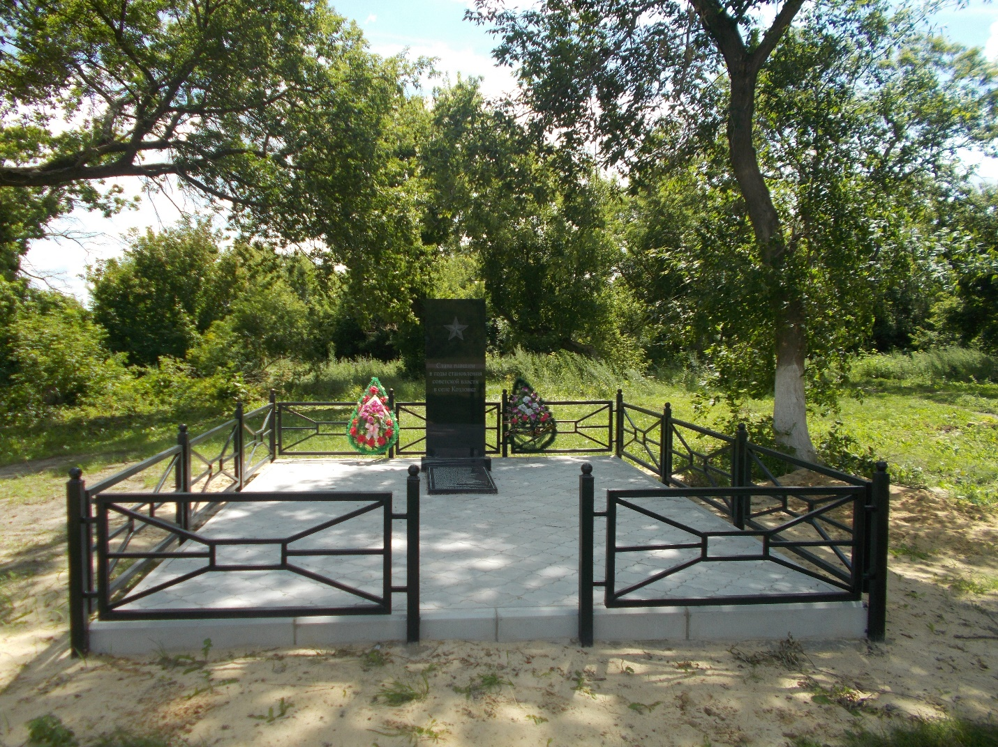

Воинское захоронение № 412
Воронежская область, Терновский район, с.Козловка, ул.Советская, 57 «А»

В центре села Козловка Терновского района Воронежской области расположена братская могила № 412, объект историко-культурного значения, где похоронены тридцать один человек, отдавших свои жизни за становление Советской власти в Козловке.
1917 год… революционные потрясения изменили ход истории нашей страны. Огненная межа Гражданской войны прошлась по стране, по каждой семье: неприятие новой власти, угроза голода, вызванная продразвёрсткой, вынуждала крестьян нашего села оказывать сопротивление в 1919 году красноармейцам продотрядов, расправляться с односельчанами, теми, кто принял Советскую власть.
Со слов очевидцев описывающих гибель первых комсомольцев села Козловки, чьи имена увековечены на братской могиле: «Над селом гудит колокол: сгоняют народ на площадь, оповещая о казни трех комсомольцев. Из церковной сторожки выводят двух юношей и девушку. Это Михин, Степан, Микляев и Ненашева Феня. Лица покрыты кровоподтеками, одежда порвана, по приказу поручика Богословского, командовавшего отрядом «бандитов», комсомольцы были казнены. Так трагично закончилась жизнь первых комсомольцев нашего села, которые находили спрятанное зерно, грузили его на подводы и отправляли в Жердевку». Также погибли при разных обстоятельствах и другие комсомольцы, захороненные в братской могиле.
Молодые юноши и девушки, окрыленные революционной романтикой, верили в светлое будущее, в счастье для всех людей, пытались приблизить это счастливое время, даже такой ценой. О тех, кто боролся за Советскую власть и погиб, помнили в Козловке. В 1963 года над воинским захоронением была поставлена бетонная пирамида, увенчанная звездой, где на жестяной доске были начертаны имена погибших.
В 2017 году братское захоронение было реконструировано. Была установлена мраморная стелла с надписью "Слава павшим в годы становления Советской власти в селе Козловка". Имеется металлическое ограждение.
Установлена надгробная плита с ФИО погибших участников гражданской войны. Там же по распоряжению района увековечена память одного из защитников Родины ВОВ.

СПИСОК захороненных участников гражданской войны и ВОВ

№ п/п | Воинское звание | Фамилия, Имя, отчество | Год рождения | Дата гибели
1 | Неизв. | Машнин Иван Владимирович | Неизв. | 1919г.
2 | Неизв. | Ненашева София Матвеевна | Неизв. | 1919г.
3 | Неизв. | Жегульский Матвей Трофимович | Неизв. | 1919г.
4 | Неизв. | Сомов Федор Петрович | Неизв. | 1919г.
5 | Неизв. | Ряховский Иван Андреевич | Неизв. | 1919г.
6 | Неизв. | Войнов Андрей Тимофеевич | Неизв. | 1919г.
7 | Неизв. | Микляев Степан Федорович | Неизв. | 1919г.
8 | Неизв. | Свиридов Павел Петрович | Неизв. | 1919г.
9 | Неизв. | Машнин Степан Иванович | Неизв. | 1919г.
10 | Неизв. | Данилушкин Федор Ваильевич | Неизв. | 1919г.
11 | Неизв. | Михалчук Василий Павлович | Неизв. | 1919г.
12 | Неизв. | Кривобородов Петр Петрович | Неизв. | 1919г.
13 | Красноармеец | Маслик Максим Иванович | Неизв. | 1919г.
14 | Красноармеец | Железняк Василий Ефимович | Неизв. | 1919г.
15 | Красноармеец | Вахол Василий Васильевич | Неизв. | 1919г.
16 | Красноармеец | Коренчук Василий Яковлевич | Неизв. | 1919г.
17 | Красноармеец | Колус Павел Павлович | Неизв. | 1919г.
18 | Красноармеец | Павлюк Максим Карпович | Неизв. | 1919г.
19 | Красноармеец | Лысенко Максим Карпович | Неизв. | 1919г.
20 | Неизв. | Объедков Иван Григорьевич | Неизв. | 1919г.
21 | Неизв. | Ефремова Татьяна Васильевна | Неизв. | 1919г.
22 | Неизв. | Шелудяков Василий Семенович | Неизв. | 1919г.
23 | Неизв. | Иконникова Валентина Петровна | Неизв. | 1919г.
24 | Неизв. | Машнин Павел Андреевич | Неизв. | 1919г.
25 | Неизв. | Стрельников Иван Леонтьевич | Неизв. | 1919г.
26 | Неизв. | Самсонов (неизв.) | Неизв. | 1919г.
27 | Неизв. | Владимиров(неизв.) | Неизв. | 1919г.
28 | Неизв. | Мерзликин Василий Лукич | Неизв. | 1919г.
29 | Неизв. | Чермашенцев Александр Иванович | Неизв. | 1919г.
30 | Неизв. | Михин (неизв.) | Неизв. | 1919г.
31 | Неизв. | Пиндюрин Александр (неизв.) | Неизв. | 1919г.
32 | Неизв. | Катышев Степан Тихонович | Неизв. | 30.07.1942

Сведения о постановке на кадастровый учет: 36:30:1600025:106
Координаты расположения воинского захоронения:
Х | Y
512976.87  512978.62  512974.13  512972.37  512976.87 | 2237251.09  2237254.69  2237256.88  2237253.29  2237251.09

